Številka: | 43001-3/2021-04 |  | oznaka naročila: | A-46/21 G
Datum: | 26.02.2021 |  | MFERAC: | 2431-21-000133/0

POJASNILA RAZPISNE DOKUMENTACIJE
za oddajo javnega naročila

Ureditev območja državne ceste G1-5/0328 v naselju Laško - rekonstrukcija dveh križišč

JN000898/2021-B01 - A-46/21; datum objave: 18.02.2021
Datum prejema: 26.02.2021 10:11
Vprašanje:

Spoštovani,
V sklopu "Črna točka" so v postavki 32 235 navedeni robniki iz naravnega kamna 15/25/100 cm, kakšni naj bodo robniki, rezani ali klani? V načrtu ni razvidno?
lp,

Odgovor:

Prišlo je do napake. Pri določanju cene na enoto predmetne postavke 32 235 naj se upošteva slednje: »Dobava in vgraditev predfabriciranega dvignjenega robnika iz cementnega betona 15/25/100 cm«.

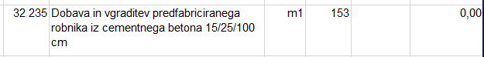

Naročnik bo po poteku roka za postavljanje ponudnikovih vprašanj objavil čistopis popisa del s količinami »433_555_popis del za objavo_LAŠKO_S2.xlsx«, ki bo sestavni del razpisne dokumentacije in ga bo potrebno upoštevati pri pripravi ponudbe.

